重庆市人力社保部门深化“证照分离”改革进一步激发
市场主体发展活力工作措施
（在全市范围内施行）
一、民办职业培训学校设立、分立、合并、变更及终止审批
“民办职业培训学校设立、分立、合并、变更及终止审批”改革措施
责任处室单位 | 局职业能力建设处负责该事项“证照分离”改革工作的指导及统筹推进。市劳动保障监察总队会同局职业能力建设处负责强化事中事后监管。各区县（自治县）人力社保部门负责抓好改革措施落实。
改革方式 | 实行告知承诺：对因企业承诺可以减省的审批材料，不再要求企业提供；对可在企业领证后补交的审批材料，实行容缺办理、限期补交。对企业自愿作出承诺并按要求提交材料的，要当场作出审批决定。
适用范围 | 改革措施适用于住所地在重庆市的企业法人。对于存在严重不良信用记录的企业，在信用修复前，不适用告知承诺制办理该项行政许可。
审批层级 | 市级：民办职业培训学校实行“逐级审批”，区县级民办职业培训学校办学3年以上的，经所在地人力社保局推荐，方可升办市级民办职业培训学校。  区县级：举办以高级工（三级）及以下职业资格（或职业技能等级）培训的民办职业培训学校由办学所在地人力社保行政部门负责审批。
法律依据 | 《中华人民共和国民办教育促进法》《中华人民共和国民办教育促进法实施条例》
许可条件 | 一、在本市行政区域内设立民办职业培训学校，应当向人力资源社会保障行政部门申领办学许可证，并符合下列基本条件：（一）有符合相关法律法规、规章及规范性文件要求的举办者；（二）有合法的名称、规范的章程和必要的组织机构；（三）有符合相关法律法规和规章等要求的内部管理制度；（四）有符合规定任职条件的法定代表人、校长（行政负责人）及主要管理人员；（五）有与培训类别、层次及规模相适应的教师队伍；（六）有与所开办培训项目及规模相匹配的办学资金、办学场所及设施设备；（七）有与所开办培训项目相对应的课程（培训）计划及教材；（八）法律法规及规章规定的其他条件。国家及本市对中外合作职业技能培训机构的设置另有规定的，从其规定。特殊行业对培训有准入规定的，从其规定。  二、民办职业培训学校的举办者，可以是国家机构以外的社会组织或者个人。举办者为社会组织的，应当具备下列条件：（一）有中华人民共和国法人资格；（二）具备与办学层次、类型、规模相适应的经济实力，信用状况良好，未被列入企业经营异常名录或严重违法失信名单，无不良记录；（三）法定代表人有中华人民共和国国籍，在中国境内定居，信用状况良好，未被纳入失信被执行人名单，无犯罪记录，有政治权利和完全民事行为能力；（四）无法律法规及规章规定禁止的其他情形。  举办者为个人的，应当具备下列条件：（一）有中华人民共和国国籍，在中国境内定居；（二）有政治权利和完全民事行为能力；（三）具备与办学层次、类型、规模相适应的经济实力，信用状况良好，无犯罪记录；（四）无法律、法规、规章及政策禁止的其他情形。联合出资的举办者均应符合前述条件，同时应当明确各自计入注册资本或开办资金的出资数额、方式以及相应比例。  三、民办职业培训学校的名称应当符合国家法律法规及相关规定，不得冠以或含有“中国”“中华”“全国”“国家”“中央”“国际”“世界”“全球”等字样。  非营利性民办职业培训学校的名称，应按照《民办非企业单位名称管理暂行规定》，由行政区划名称、字号（两个以上汉字组成）、业务领域、组织形式依次组成。其中，区县级应采用重庆市××区（县）××职业培训学校或××县××职业培训学校的名称，市级应采用重庆市××职业培训学校的名称。  营利性民办职业培训学校的名称，应按照《市场监管总局、人力资源和社会保障部关于规范营利性民办技工院校和营利性民办职业技能培训机构名称登记管理有关工作的通知》（国市监企注〔2018〕18号）执行。其中，区县级应采用重庆市××区（县）××职业技能培训学校有限责任公司（或股份有限公司）或××县××职业技能培训学校有限责任公司（或股份有限公司）的名称，市级应采用重庆市××职业技能培训学校有限责任公司（或股份有限公司）的名称。  四、民办职业培训学校应当依法制定章程，章程应当载明并不限于下列事项：（一）学校的名称、地址；（二）办学宗旨、类型和业务范围；（三）组织管理制度；（四）法定代表人的产生、罢免程序；（五）决策机构及监督机构的产生办法、人员构成及议事规则；（六）资产来源、管理和使用的原则；（七）机构终止程序及终止后资产的处理办法；（八）章程修改程序；（九）党建工作；（十）法律法规及规章规定的其他事项。  五、民办职业培训学校应当设立学校理事会（或董事会）或者其他形式的决策机构、校长（行政负责人）为主要负责人的执行机构、相应的监督机构。学校理事会（或董事会）由举办者或者其代表、校长、教职工代表等人员组成，设理事长（或董事长）1人。  六、民办职业培训学校的法定代表人，应具有中华人民共和国国籍，在中国境内定居，有政治权利和完全民事行为能力，信用状况良好，未被纳入失信被执行人名单，无犯罪记录，依法由理事长（或董事长）或者校长担任。  七、民办职业培训学校的校长应身体健康，熟悉国家相关法律法规和方针政策，具有与所办培训学校培训层次、内容相应的学识水平和管理能力，无违法犯罪和严重违规办学记录，具有大学专科及以上文化程度、高级工（三级）及以上国家职业资格（或职业技能等级）或者中级及以上专业技术职称，有2年以上职业教育培训工作经历，年龄一般不超过65周岁。  八、民办职业培训学校应配备与办学规模相适应、结构合理的专兼职教师队伍。专职教师一般不少于教师总数的1/4，其中，区县级民办职业培训学校专职教师一般不少于3人，市级民办职业培训学校专职教师一般不少于5人。每个培训项目（职业、工种）应配备2名及以上理论课教师和实习指导教师。  培训教师应具有与培训项目（职业、工种）对应或者相近的高级工（三级）及以上国家职业资格（或职业技能等级）或中级及以上专业技术职称，并高于其所培训的职业（工种）等级。特殊（特色）工种、未开展鉴定评价的职业（工种）培训教师可由具有丰富实践实操经验的实用型人才担任。  九、民办职业培训学校应按照章程和办学许可证载明的内容，建立并完善以下管理制度：（一）法人治理制度；（二）行政管理制度；（三）教学培训管理制度；（四）教职员工管理制度；（五）学员管理制度；（六）档案管理制度；（七）安全管理制度；（八）财务、收费和退费管理、设施设备及资产管理、培训费专用账户及最低存款余额管理等制度。  十、民办职业培训学校应有稳定的办学经费来源。举办中级工（四级）及以下、高级工（三级）及以上国家职业资格（或职业技能等级）培训的民办职业培训学校，开办资金应分别不低于60万元、100万元，其中，固定资产和注册资金分别均不低于30万元、50万元。  举办者以自有土地使用权以及房屋产权、培训设施设备等财物作为办学出资的，应由具有资质的资产评估机构评估并出具评估报告，及时过户到民办职业培训学校名下，依法落实法人财产权。  十一、开展中级工（四级）及以下、高级工（三级）及以上国家职业资格（或职业技能等级）培训的民办职业培训学校，办学场所建筑面积分别不低于300平方米、500平方米，市级民办职业培训学校办学场所建筑面积应不低于800平方米，其中，教学用房建筑面积均不少于2/3，生均教学用房建筑面积不少于3平方米，并具有满足理论教学和技能训练需要的教学、实习、实验设施和设备，有充足的实训工位。  办学场所不得设在居民住宅、地下室，应符合消防、安全、环保、卫生等有关规定，并取得相应的消防安全合格材料。租用的办学场所租赁期不少于3年，一般不使用（租用）正在办学的其他学校场所，确需使用（租用）的，办学场所应相对独立。  十二、民办职业培训学校的校外办学点建筑面积应不低于150平方米，租赁的租赁期一般不少于2年，具有培训项目所需的设施设备，符合办学场所的有关要求，配备专职负责人和2名及以上的专兼职教师。
申请材料 | 1.申办报告。  2.举办者姓名、住址或名称、地址。  3.学校章程，首届学校理事会、董事会或者其他决策机构组成人员名单。  4.承诺书。（附件1）
承诺内容 | 详见附件1
事中事后监管措施 | 1.民办职业培训学校设立、分立、合并、变更及终止的，须经审批机关批准。  2.加强对民办职业培训学校审批工作的管理，优化审批服务。  3.开展“双随机、一公开”监管，发现违法违规行为的要依法查处并公开结果。  4.加强信用监管，向社会公布民办职业培训学校信用状况，对失信主体开展联合惩戒。
流程图 | 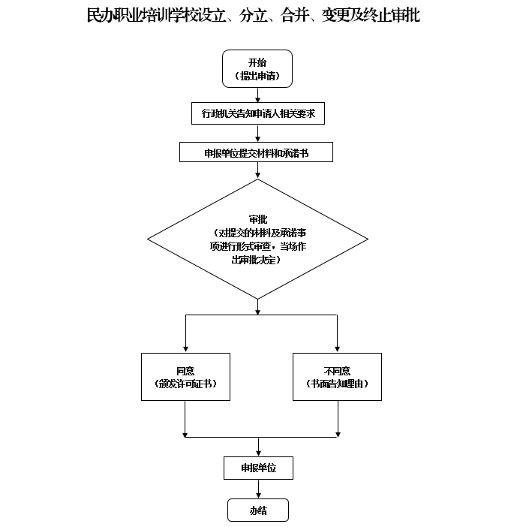
二、经营性中外合作职业技能培训机构设立、分立、合并、变更及终止审批
“经营性中外合作职业技能培训机构设立、分立、合并、变更及终止审批”改革措施
责任处室单位 | 局职业能力建设处负责该事项“证照分离”改革工作的指导及统筹推进。市劳动保障监察总队会同局职业能力建设处负责强化事中事后监管。
改革方式 | 实行告知承诺：对因企业承诺可以减省的审批材料，不再要求企业提供；对可在企业领证后补交的审批材料，实行容缺办理、限期补交。对企业自愿作出承诺并按要求提交材料的，要当场作出审批决定。
适用范围 | 改革措施适用于住所地在重庆市的企业法人。对于存在严重不良信用记录的企业，在信用修复前，不适用告知承诺制办理该项行政许可。
审批层级 | 市级
法律依据 | 《中华人民共和国中外合作办学条例》《中外合作职业技能培训办学管理办法》
许可条件 | 一、具有同时培训不少于200人的办学规模。  二、办学场所应符合环境保护、劳动保护、安全、消防、卫生等有关规定及相关职业（工种）安全规程。建筑面积应与其办学规模相适应，一般不少于3000平方米，其中实习、实验场所一般不少于1000平方米。租用的场所其租赁期限不少于3年。  三、实习、实验设施和设备应满足教学和技能训练需要，有充足的实习工位，主要设备应达到国际先进水平。具有不少于5000册的图书资料和必要的阅览场所，并配备电子阅览设备。  四、投入的办学资金，应当与办学层次和规模相适应，并具有稳定的经费来源。  五、校长或主要行政负责人应具有中华人民共和国国籍，在中国境内定居，热爱祖国、品行良好，具备大学本科及以上学历或者高级专业技术职务任职资格、高级以上国家职业资格。  六、专兼职教师队伍与专业设置、办学规模相适应，专职教师人数一般不少于教师人数的1/3。每个教学班按专业应当分别配备专业理论课教师和生产实习指导教师，其中理论教师应具有与其教学岗位相适应的教师上岗资格条件，实习指导教师应具备高级及以上职业资格或中级及以上相关专业技术职务任职资格，并具有相应的教师上岗资格。但是，聘任的专兼职外籍教师和外籍管理人员，应当具备《中外合作办学条例》第二十七条规定的条件。  七、设立中外合作职业技能培训机构应当按照《中外合作办学条例》的规定制定机构章程，载明下列事项：（一）中外合作职业技能培训机构的名称、住所；（二）办学宗旨、规模、层次、类别等；（三）资产数额、来源、性质以及财务制度；（四）中外合作办学者是否要求取得合理回报；（五）理事会或者董事会的产生方法、人员构成、权限、任期、议事规则等；（六）法定代表人的产生和罢免程序；（七）民主管理和监督的形式；（八）机构终止事由、程序和清算办法；（九）章程修改程序；（十）其他需要由章程规定的事项。  八、中外合作职业技能培训机构只能使用一个名称，其外文译名应当与中文名称相符。中外合作职业技能培训机构名称应当按所在行政区划、字号、职业技能培训学校依次确切表示。名称中不得冠以“中国”、“全国”、“中华”等字样，不得违反国家规定，不得损害社会公共利益。  九、中国教育机构、外国教育机构应分别满足有关国家或地区关于教育、培训机构管理的相关规定。
申请材料 | 1.设立申请书。  2.合作协议。  3.中外合作办学机构的章程，首届理事会、董事会或者联合管理委员会组成人员名单。  4.承诺书。（附件2）
承诺内容 | 详见附件2
事中事后监管措施 | 1.经营性中外合作职业技能培训机构的分立、合并、变更、终止须报审批机关批准。  2.加强对经营性中外合作职业技能培训机构审批工作的管理，优化审批服务。  3.加强对经营性中外合作职业技能培训机构和办学项目的监督，定期对其办学水平和培训质量进行综合性评估和专项评估。  4.经营性中外合作职业技能培训机构应定期向审批机关递交年度办学报告和相关备案材料。  5.开展“双随机、一公开”监管，发现违法违规行为的要依法查处并公开结果。  6.加强信用监管，向社会公布民办职业培训学校信用状况，对失信主体开展联合惩戒。
流程图 | 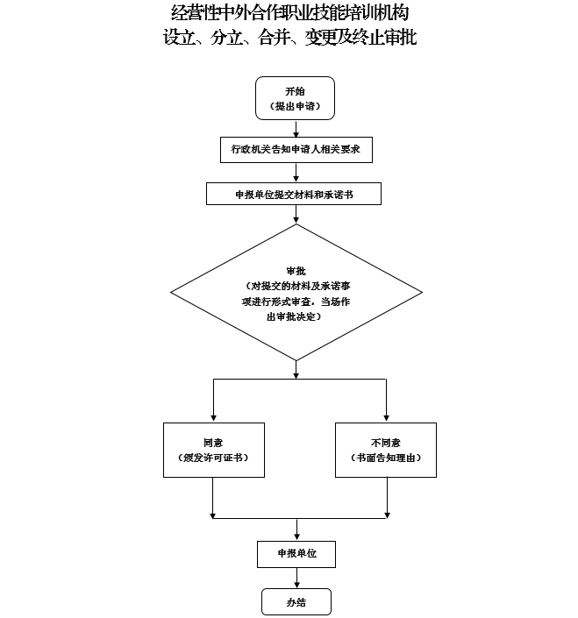
三、人力资源服务许可
“人力资源服务许可”改革措施
责任处室单位 | 局人力资源流动管理处负责该事项“证照分离”改革工作的指导及统筹推进。市劳动保障监察总队会同局人力资源流动管理处负责强化事中事后监管。各区县（自治县）人力社保部门负责抓好改革措施落实。
改革方式 | 实行告知承诺：申请人承诺已具备法定条件的，经形式审查后当场作出审批决定。
适用范围 | 改革措施适用于住所地在重庆市的企业法人。对于存在严重不良信用记录的企业，在信用修复前，不适用告知承诺制办理该项行政许可。
审批层级 | 市级：外资、港澳台资、中央驻渝所属单位、市属单位及市外单位在重庆市设立的人力资源服务机构  区县级：其他（除市级审批外）在重庆市设立的人力资源服务机构；自贸区内设立的外资、港澳台资性质人力资源服务机构，应当向自贸区相关职能部门申请许可。
法律依据 | 《中华人民共和国就业促进法》《人力资源市场暂行条例》《重庆市人力资源市场条例》
许可条件 | 从事职业中介活动，应当具备下列条件：  一、有明确的机构章程和管理制度。  二、有开展业务必备的固定场所、办公设施和一定数额的开办资金。  三、有一定数量具备相应职业资格的专职工作人员。
申请材料 | 申请从事职业中介活动，应当提交一下申请材料：  1.设立申请书。  2.承诺书。（见附件3）
承诺内容 | 详见附件3
事中事后监管措施 | 1.在开展年度报告公示和“双随机、一公开”执法检查中，发现违法违规行为的，严格依法查处，并公开查处结果。  2.加强信用监管，向社会公布人力资源服务机构信用状况，对失信主体开展联合惩戒。
流程图 | 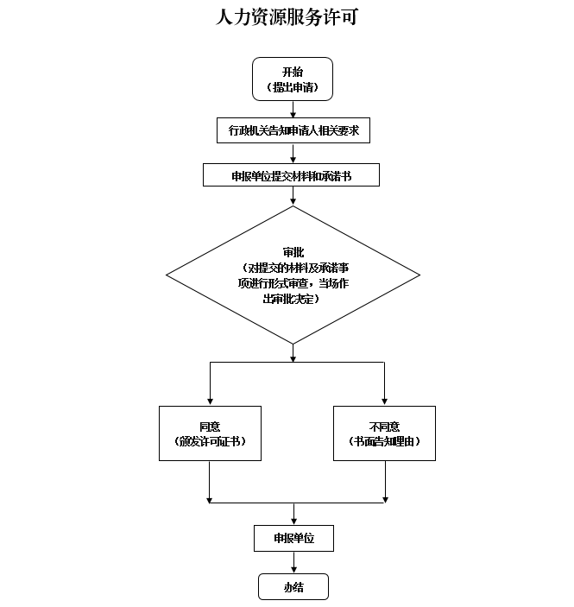
四、设立民办普通、高级技工学校审批
“设立民办普通、高级技工学校审批”改革措施
责任处室单位 | 局职业能力建设处负责该事项“证照分离”改革工作的指导及统筹推进。市劳动保障监察总队会同局职业能力建设处负责强化事中事后监管。
改革方式 | 优化审批服务：已经在申请设立普通技工学校时提供过的证明材料，在申请成立高级技工学校时不再重复提供，实现全程网上办理。
适用范围 | 设立民办普通技工学校的改革举措适用于住所地在重庆市的企业法人，设立高级技工学校的改革举措原则上适用于普通高级技工学校。
审批层级 | 市级
法律依据 | 《中华人民共和国职业教育法》《中华人民共和国民办教育促进法》《中华人民共和国民办教育促进法实施条例》《国务院关于第六批取消和调整行政审批项目的决定》《人力资源社会保障部关于印发技工院校设置标准（试行）的通知》《重庆市职业教育条例》
许可条件 | 一、普通技工学校  （一）校园占地面积不少于3万平方米（约45亩）；校舍建筑面积不少于1.8万平方米，生均校舍建筑面积不少于20平方米。其中，实习、实验场所建筑面积不少于0.5万平方米。企业办校的占地面积、建筑面积可包括企业用于职工培训的相关场所面积。  （二）应具有与培养规模相适应的日常运行、基本建设、设备购置、师资培训等稳定可靠的办学经费保障。办学经费（含生均经费等）标准不低于当地同类学校标准。  （三）应拥有一支与办学规模、专业设置相适应的专兼职教师队伍。学制教育师生比应不低于1∶20。兼职教师人数不得超过教师总数的1/3。具有企业实践经验的教师应占教师队伍总数的20%以上。技术理论课教师和实习指导教师总数应不低于教师总数的70%。  （四）应配备与办学规模和专业设置相适应的实习、实验设备设施，保证每生有实习工位。实习、实验设备总值不少于300万元。  （五）配备政治素养高、管理能力强、熟悉技能人才培养规律的领导班子。校长应具有本科以上学历，以及高级专业技术职务或高级技师职业资格，且具有3年以上职业教育、职业培训或企业工作经历。其他校级领导应具有本科以上学历和中级以上专业技术职务或技师以上职业资格。  （六）教师应符合国家规定学历要求，专任教师应具备相应的教师资格。技术理论课教师至少具备相关专业初级技能职业资格。其中，具备中级技能以上职业资格的应不低于30%。实习指导教师应具备相关专业高级技能以上职业资格。  （七）设立3年内培养规模应达到1600人。其中，学制教育在校生规模800人以上，年职业培训规模800人次以上。学校应紧密结合区域经济发展需要设置专业，常设专业不少于3个。  （八）应具备完善的学生生活设施；具备满足体育教学和学生锻炼身体需要的体育设备设施和运动场所；具备满足师生需求的图书馆、阅览室；具备满足多媒体、网络教学和信息化管理需要的软硬件设备设施。  （九）技工学校应配有与所设专业相配套的教学文件和教材。实习课时应不低于教学总课时的50%。  （十）应设置与技能人才培养相适应的教育教学、行政后勤服务、招生就业及培训工作等管理机构，并建立健全相应的规章制度。  二、高级技工学校  （一）校园占地面积不少于6.6万平方米（约100亩）；校舍建筑面积不少于5万平方米。其中，实习、实验场所建筑面积不少于1.5万平方米。企业办校的占地面积、建筑面积可包括企业用于职工培训的相关场所面积。  （二）高级技工学校应具有与培养层次、培养规模相适应的日常运行、基本建设、设备购置、师资培训等稳定可靠的办学经费保障。办学经费（含生均经费等）标准不低于当地同类学校标准。  （三）应拥有一支与办学规模、专业设置和培养层次相适应的专兼职教师队伍。学制教育师生比不低于1∶20。兼职教师人数不得超过教师总数的1/3。具有企业实践经验的教师应占教师队伍总数的20%以上。技术理论课教师和实习指导教师应不低于教师队伍总数的70%，理论实习教学一体化教师达到技术理论课教师和实习指导教师总数的50%以上。  （四）应配备与办学规模、办学层次、专业设置相适应的实习、实验设备设施。其中，主要设备应达到国内先进水平，并保证每生有实习工位。实习、实验设备总值不少于1500万元。  （五）应配备政治素养高、管理能力强、熟悉技能人才培养规律的领导班子。校长、教学副校长应具有本科以上学历，以及高级专业技术职务或高级技师职业资格，且校长应具有5年以上职业教育、职业培训或企业工作经历。  （六）教师应符合国家规定学历要求，专任教师应具备相应的教师资格。技术理论课教师至少具备相关专业初级技能职业资格。其中，具备中级技能以上职业资格的达40%以上。实习指导教师应具备相关职业高级技能以上职业资格。其中，具备高级实习指导教师职务或技师、高级技师职业资格的占45%以上。  （七）培养规模应达到4000人以上。其中，学制教育在校生规模不低于2000人，年职业培训规模2000人次以上。设立高级技工学校3年内高级技工学制教育在校生规模应不低于50%，高级技工以上年培训规模应不低于800人次。  （八）应具备完善的学生生活设施；具备满足体育教学和学生锻炼身体需要的体育设备设施，运动场地面积不少于6000平方米；具备满足师生需求的图书馆、阅览室；具备满足多媒体、网络教学和信息化管理需要的软硬件设备设施，并建有校园网站。  （九）申请设立高级技工学校应经过技工学校办学水平评估，并举办过两期以上高级技工培训班，常设高级技工专业不少于4个，每一个高级技工专业应有3个以上合作企业。  （十）学校内设机构设置合理，部门职责和教职工岗位职责清晰，规章制度健全，建立并有效运行质量管理体系。  （十一）应设立专业教学研究机构，加强技能人才培养规律和方法的研究。学校各常设专业至少有一名专业带头人，专业带头人应在当地专业领域具有一定的影响力。
申请材料 | 1.申办请示。  2.申办学校可行性报告（含办学场地、设施设备、消防安全、教学管理、教学计划、师资队伍、资金来源、负责人等情况）。  3.技工学校3-5年发展规划。
事中事后监管措施 | 1.开展“双随机、一公开”监管。  2.通过检查评估或投诉举报件专查等方式，进行有效监管，发现违法违规行为要依法查处并公开结果。
流程图 | 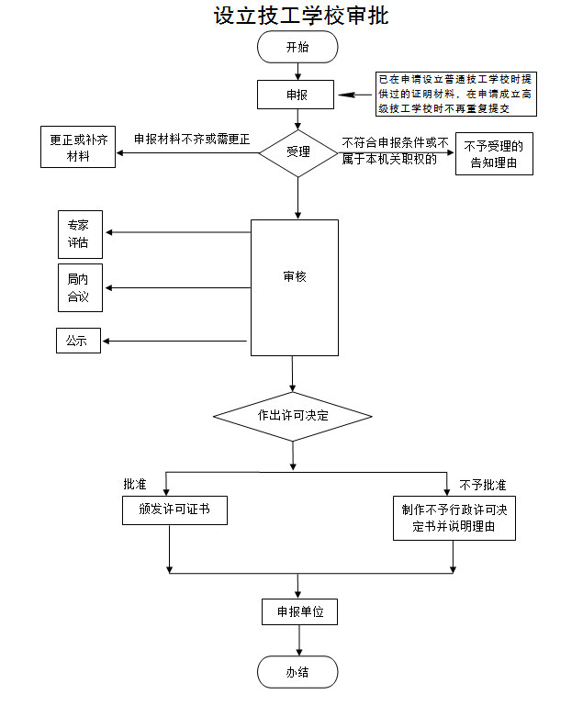
五、设立民办技师学院审批
“设立民办技师学院审批”改革措施
责任处室单位 | 局职业能力建设处负责该事项“证照分离”改革工作的指导及统筹推进。市劳动保障监察总队会同局职业能力建设处负责强化事中事后监管。
改革方式 | 优化审批服务：已经在申请设立高级技工学校时提供过的证明材料，在申请设立技师学院时不再重复提供，实现全程网上办理。
适用范围 | 改革措施适用于住所地在重庆市的企业法人
审批层级 | 市人民政府
法律依据 | 《中华人民共和国职业教育法》《中华人民共和国民办教育促进法》《中华人民共和国民办教育促进法实施条例》《国务院关于第六批取消和调整行政审批项目的决定》《人力资源社会保障部关于印发技工院校设置标准（试行）的通知》《重庆市职业教育条例》
许可条件 | 一、应具备高级技工学校资格，并经过办学水平评估，且举办过两期以上技师培训班。  二、应配备政治素养高、管理能力强、熟悉高技能人才培养规律的领导班子。院长、教学副院长应具有本科以上学历，以及高级专业技术职务或高级技师职业资格，且院长应具有5年以上职业教育、职业培训或企业工作经历。  三、培养规模应达到5000人以上。其中，学制教育在校生规模不低于3000人，年职业培训规模2000人次以上。设立技师学院3年内高级技工、预备技师（技师）在校生规模不低于60%，高级技工、技师、高级技师年培训规模不低于1000人次。  四、应与区域经济发展紧密结合，适应新型工业化发展和产业优化升级的需要，适应社会和企业对高级技工、技师和高级技师的需求。常设预备技师（技师）专业不少于2个。  五、校园占地面积不少于10万平方米（约150亩），校舍建筑面积不少于8万平方米。其中，实习、实验场所建筑面积不少于2.5万平方米。企业办校的占地面积、建筑面积可包括企业用于职工培训的相关场所面积。  六、应配备与办学规模、办学层次、专业设置相适应，具有国内领先水平的实习、实验设备设施，并保证每生有实习工位。实习、实验设备总值不少于4000万元。  七、应具备完善的学生生活设施；具备满足体育教学和学生锻炼身体需要的体育设备设施，运动场地面积不少于1万平方米；具备满足师生需求的图书馆、阅览室；具备满足多媒体、网络教育教学和信息化管理要求的软硬件设备设施，并建有校园网站。  八、应拥有一支与办学规模、专业设置和培养层次相适应的专兼职教师队伍。学制教育师生比不低于1∶18。兼职教师人数不得超过教师总数的1/3。具有企业实践经验的教师应占教师队伍总数的25%以上。技术理论课教师和实习指导教师应不低于教师队伍总数的70%。理论实习教学一体化教师达到技术理论课教师和实习指导教师总数的60%以上。  九、应符合国家规定学历要求，专任教师应具备相应的教师资格。技术理论课教师至少具备相关专业初级技能职业资格。其中，具备中级技能以上职业资格的达60%以上。实习指导教师应具备相关专业高级技能以上职业资格。其中，具备高级实习指导教师职务或技师、高级技师职业资格的占50%以上。  十、应具有与培养层次、培养规模相适应的日常运行、基本建设、设备购置、师资培训等稳定可靠的办学经费保障。办学经费（含生均经费等）标准不低于当地同类院校标准。  十一、应设立专业教学研究机构，加强高技能人才培养规律和方法的研究。学院各常设专业至少有一名专业带头人，专业带头人应在当地专业领域具有一定的影响力。  十二、应结合专业设置选择生产设备先进、技术处于同行业领先水平的企业合作，共建校内外生产实习基地。每个预备技师（技师）、高级技工专业应有5个以上合作企业。
申请材料 | 1.申办请示。  2.申办学校可行性报告（含办学场地、设施设备、消防安全、教学管理、教学计划、师资队伍、资金来源、负责人等情况）。  3.技工学校3-5年发展规划。
事中事后监管措施 | 1.开展“双随机、一公开”监管。  2.通过检查评估或投诉举报件专查等方式，进行有效监管，发现违法违规行为要依法查处并公开结果。
流程图 | 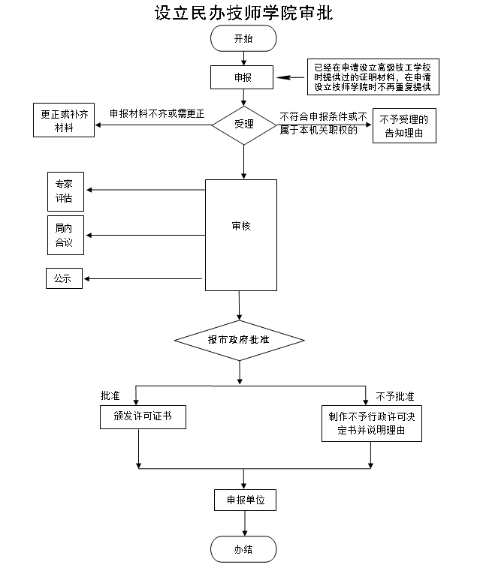
六、劳务派遣经营许可
“劳务派遣经营许可”改革措施
责任处室单位 | 局劳动关系处负责该事项“证照分离”改革工作的指导及统筹推进。市劳动保障监察总队会同局劳动关系处负责强化事中事后监管。各区县（自治县）人力社保部门负责抓好改革措施落实。
改革方式 | 优化审批服务：1.实现申请、审批全程网上办理。2.精简办事材料，不再要求申请人提交营业执照、企业名称预先核准通知书、法定代表人身份证明。
适用范围 | 改革措施适用于住所地在重庆市的企业法人
审批层级 | 市级：注册资金五百万（含）以上企业。  区县级：注册资金两百万至五百万元的企业。
法律依据 | 《中华人民共和国劳动合同法》
许可条件 | 一、注册资本不得少于人民币二百万元。  二、有与开展业务相适应的固定的经营场所和设施。  三、有符合法律、行政法规规定的劳务派遣管理制度。
申请材料 | 1.劳务派遣经营许可申请书。  2.公司章程以及验资机构出具的验资报告或者财务审计报告。  3.经营场所的使用证明以及与开展业务相适应的办公设施设备、信息管理系统等清单。  4.劳务派遣管理制度，包括劳动合同、劳动报酬、社会保险、工作时间、休息休假、劳动纪律等与劳动者切身利益相关的规章制度文本；拟与用工单位签订的劳务派遣协议样本。
事中事后监管措施 | 1.开展“双随机、一公开”监管，及时依法查处违法违规行为。  2.加强信用监管，支持对劳务派遣单位按诚信等级实施分级监管，依法向社会公布劳务派遣单位信用状况，依法依规对失信主体开展失信惩戒，对不报告、不如实报告年度经营情况以及发现存在重大经营风险的劳务派遣单位予以公示。
流程图 | 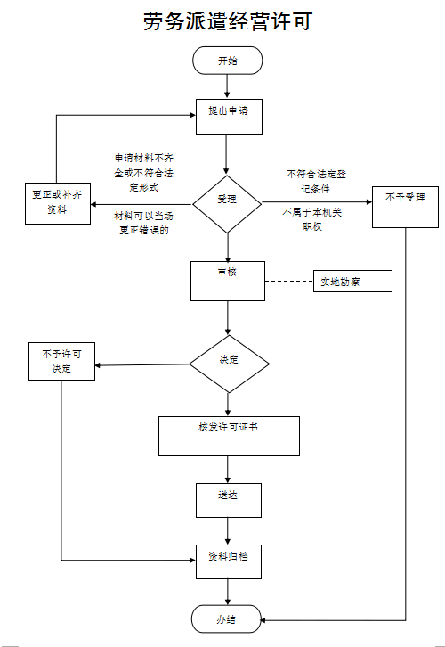
七、以技能为主的国外职业资格证书及发证机构资格审核注册
“以技能为主的国外职业资格证书及发证机构资格审核注册”改革措施
责任处室单位 | 局职业能力建设处负责该事项“证照分离”改革工作的指导及统筹推进。市劳动保障监察总队会同局职业能力建设处负责强化事中事后监管。
改革方式 | 优化审批服务：1.调整适用《国务院对确需保留的行政审批项目设定行政许可的决定》中关于审批权限的规定，将审批权限由人力资源社会保障部下放至重庆市人力资源和社会保障局。2.实现申请、审批全程网上办理。
适用范围 | 改革措施适用于住所地在重庆市的企业法人
审批层级 | 市级
法律依据 | 《国务院对确需保留的行政审批项目设定行政许可的决定》
许可条件 | 一、申请注册的国外职业资格证书应当在国际上具有广泛的影响和流通性，其职业种类和标准应符合我国职业资格证书体系发展的需要。开展引进工作的中外合作机构应具有相应的技术实力和可靠的资信，其活动不得以营利为目的。  二、境外机构及其驻华办事机构拟在中国境内开展国外职业资格认证或职业技能考试和发证活动的，必须与中国的职业资格实施机构、行业组织、社会团体或其它相应中国法人机构合作，且同一时期内中方合作机构原则上应为一家。  三、申请机构应当具备独立法人资格、明确的考试项目和考试章程、承办考试的必要条件。
申请材料 | 1.机构资信证明类文件 | 外方机构合法性证明材料，包括机构登记书、机构章程、所属国开展认证的政府批准文件（如有）、银行资信证明
 | 2.申请注册职业资格的专业技术类文件 | 职业标准或考试大纲
 |  | 证书等级规定及各等级证书样本
 |  | 各等级考试样卷
 | 3.考试组织实施类文件 | 考试章程
 |  | 考务管理规则
 |  | 考点设置标准
 | 4.其他材料 | 《国外职业资格证书及其发证机构资格审核注册表》
 |  | 中外合作机构之间的合作协议书（复印件）
 |  | 考试的可行性报告
 | 注：上述材料如为外文版的，需同时提交中文译本，且申请人须保证中、外文版本内容一致。
事中事后监管措施 | 对以技能为主的国外职业资格证书发证机构的代表机构、中方合作机构采用“日常检查”“专项检查”的形式，通过“双随机、一公开”“重点监管”“信用监管”的方式进行监管检查。对通过投诉举报等渠道反映问题多的机构实施重点监管。发现违法违规行为依法查处并公开结果。
流程图 | 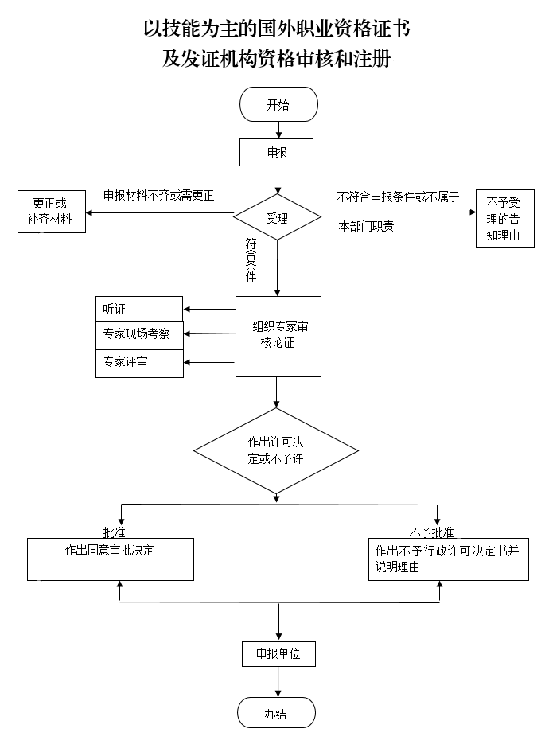
重庆市人力社保部门
深化“证照分离”改革进一步激发市场主体发展活力工作措施
［在中国（重庆）自由贸易试验区内施行］
一、民办普通、高级技工学校筹设审批
“民办普通、高级技工学校筹设审批”改革措施
责任处室单位 | 局职业能力建设处负责该事项“证照分离”改革工作的指导及统筹推进。市劳动保障监察总队会同局职业能力建设处负责强化事中事后监管。各区县（自治县）人力社保部门负责抓好改革措施落实。
改革方式 | 直接取消审批：依据《全国人民代表大会常务委员会关于授权国务院在自由贸易试验区暂时调整适用有关法律规定的决定》（2021年4月29日第十三届全国人民代表大会常务委员会第二十八次会议通过），自由贸易试验区内举办民办普通、高级技工学校不再向省级人力资源社会保障部门申请办理筹设审批，直接申请办理办学许可。
适用范围 | 改革措施适用于住所地在中国（重庆）自由贸易试验区的企业法人
事中事后监管措施 | 加强对民办普通、高级技工学校筹设审批取消后的有关监管。开展“双随机、一公开”监管，发现违法违规行为的，严格依法查处，并公开查处结果。加强日常监管，依法及时处理投诉举报。
二、民办技师学院筹设审批
“民办技师学院筹设审批”改革措施
责任处室单位 | 局职业能力建设处负责该事项“证照分离”改革工作的指导及统筹推进。市劳动保障监察总队会同局职业能力建设处负责强化事中事后监管。
改革方式 | 直接取消审批：依据《全国人民代表大会常务委员会关于授权国务院在自由贸易试验区暂时调整适用有关法律规定的决定》（2021年4月29日第十三届全国人民代表大会常务委员会第二十八次会议通过），自由贸易试验区内开办民办技师学院不再向省级人民政府申请办理筹设审批，直接申请办理办学许可。
适用范围 | 改革措施适用于住所地在中国（重庆）自由贸易试验区的企业法人
事中事后监管措施 | 加强对民办技师学院筹设审批取消后的有关监管。开展“双随机、一公开”监管，发现违法违规行为的，严格依法查处，并公开查处结果。加强日常监管，依法及时处理投诉举报。
三、劳务派遣经营许可
“劳务派遣经营许可”改革措施
责任处室单位 | 局劳动关系处负责该事项“证照分离”改革工作的指导及统筹推进。市劳动保障监察总队会同局劳动关系处负责强化事中事后监管。各区县（自治县）人力社保部门负责抓好改革措施落实。
改革方式 | 实行告知承诺：对申请人自愿承诺符合许可条件并按要求提交材料的，当场作出许可决定。
适用范围 | 改革措施适用于住所地在中国（重庆）自由贸易试验区的企业法人。对于存在严重不良信用记录的企业，在信用修复前，不适用告知承诺制办理该项行政许可。
审批层级 | 市级：注册资金五百万（含）以上企业。  区县级：注册资金两百万至五百万元的企业。
法律依据 | 《中华人民共和国劳动合同法》
许可条件 | 一、注册资本不得少于人民币二百万元。  二、有与开展业务相适应的固定的经营场所和设施。  三、有符合法律、行政法规规定的劳务派遣管理制度。
申请材料 | 1.劳务派遣经营许可申请书。  2.告知承诺书（附件4）。  3.公司章程以及验资机构出具的验资报告或者财务审计报告。
承诺内容 | 详见附件4
事中事后监管措施 | 1.对以告知承诺方式取得经营许可的，加强对其承诺真实性的核查，发现虚假承诺或者承诺严重不实的要依法处理，撤销行政许可并对失信主体开展失信惩戒。  2.加强劳动保障监察执法，开展“双随机、一公开”监管，及时依法查处违法违规行为。  3.对取得劳务派遣许可证满一年，但未报告年度经营情况或未开展经营活动的劳务派遣单位，定期检查。对不报告、不如实报告年度经营情况以及发现存在重大经营风险的劳务派遣单位可予以公示。  4.对劳务派遣单位进行诚信分级、信用评价、风险评估或者黑名单管理，依法依规向社会公布劳务派遣单位经营情况年度报告有关内容和状况，依法依规对失信主体开展失信惩戒。  5.加大劳务派遣行政许可和用工情况信息化建设力度，推动实现动态监管和业务协同。
流程图 | 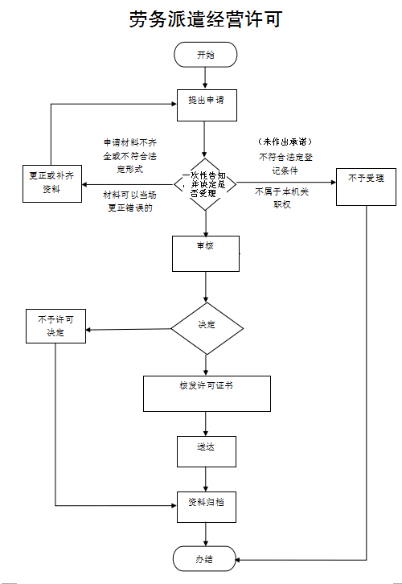

附件1

重庆市行政许可告知承诺书
（民办职业培训学校设立、分立、合并、变更及终止审批）
〔 年〕第 号

本人代表 （机构名称）申请办理民办职业培训学校设立、分立、合并、变更及终止审批，现郑重承诺如下：
严格按照《中华人民共和国民办教育促进法》、《中华人民共和国民办教育促进法实施条例》（国务院令第741号）、《重庆市民办非学历教育培训机构管理暂行办法》（重庆市人民政府令第281号）、《重庆市人力资源和社会保障局 重庆市民政局重庆市市场监督管理局 关于印发重庆市民办职业培训学校管理办法的通知》（渝人社发〔2021〕24号）相关要求，承诺达到以下条件并遵照执行：
一、符合下列基本条件：
（一）有符合相关法律法规、规章及规范性文件要求的举办者；
（二）有合法的名称、规范的章程和必要的组织机构；
（三）有符合相关法律法规和规章等要求的内部管理制度；
（四）有符合规定任职条件的法定代表人、校长（行政负责人）及主要管理人员；
（五）有与培训类别、层次及规模相适应的教师队伍；
（六）有与所开办培训项目及规模相匹配的办学资金、办学场所及设施设备；
（七）有与所开办培训项目相对应的课程（培训）计划及教材；
（八）法律法规及规章规定的其他条件。
国家及本市对中外合作职业技能培训机构的设置另有规定的，从其规定。特殊行业对培训有准入规定的，从其规定。
二、民办职业培训学校的举办者，可以是国家机构以外的社会组织或者个人。举办者为社会组织的，具备下列条件：
（一）有中华人民共和国法人资格；
（二）具备与办学层次、类型、规模相适应的经济实力，信用状况良好，未被列入企业经营异常名录或严重违法失信名单，无不良记录；
（三）法定代表人有中华人民共和国国籍，在中国境内定居，信用状况良好，未被纳入失信被执行人名单，无犯罪记录，有政治权利和完全民事行为能力；
（四）无法律法规及规章规定禁止的其他情形。
举办者为个人的，具备下列条件：
（一）有中华人民共和国国籍，在中国境内定居；
（二）有政治权利和完全民事行为能力；
（三）具备与办学层次、类型、规模相适应的经济实力，信用状况良好，无犯罪记录；
（四）无法律、法规、规章及政策禁止的其他情形。
联合出资的举办者均应符合前述条件，同时应当明确各自计入注册资本或开办资金的出资数额、方式以及相应比例。
三、民办职业培训学校的名称应当符合国家法律法规及相关规定，不得冠以或含有“中国”“中华”“全国”“国家”“中央”“国际”“世界”“全球”等字样。
非营利性民办职业培训学校的名称，应按照《民办非企业单位名称管理暂行规定》，由行政区划名称、字号（两个以上汉字组成）、业务领域、组织形式依次组成。其中，区县级应采用重庆市××区（县）××职业培训学校或××县××职业培训学校的名称，市级应采用重庆市××职业培训学校的名称。
营利性民办职业培训学校的名称，应按照《市场监管总局、人力资源和社会保障部关于规范营利性民办技工院校和营利性民办职业技能培训机构名称登记管理有关工作的通知》（国市监企注〔2018〕18号）执行。其中，区县级应采用重庆市××区（县）××职业技能培训学校有限责任公司（或股份有限公司）或××县××职业技能培训学校有限责任公司（或股份有限公司）的名称，市级应采用重庆市××职业技能培训学校有限责任公司（或股份有限公司）的名称。
四、民办职业培训学校应当依法制定章程，章程应当载明并不限于下列事项：
（一）学校的名称、地址；
（二）办学宗旨、类型和业务范围；
（三）组织管理制度；
（四）法定代表人的产生、罢免程序；
（五）决策机构及监督机构的产生办法、人员构成及议事规则；
（六）资产来源、管理和使用的原则；
（七）机构终止程序及终止后资产的处理办法；
（八）章程修改程序；
（九）党建工作；
（十）法律法规及规章规定的其他事项。
五、民办职业培训学校应当设立学校理事会（或董事会）或者其他形式的决策机构、校长（行政负责人）为主要负责人的执行机构、相应的监督机构。
学校理事会（或董事会）由举办者或者其代表、校长、教职工代表等人员组成，设理事长（或董事长）1人。
六、民办职业培训学校的法定代表人，应具有中华人民共和国国籍，在中国境内定居，有政治权利和完全民事行为能力，信用状况良好，未被纳入失信被执行人名单，无犯罪记录，依法由理事长（或董事长）或者校长担任。
七、民办职业培训学校的校长应身体健康，熟悉国家相关法律法规和方针政策，具有与所办培训学校培训层次、内容相应的学识水平和管理能力，无违法犯罪和严重违规办学记录，具有大学专科及以上文化程度、高级工（三级）及以上国家职业资格（或职业技能等级）或者中级及以上专业技术职称，有2年以上职业教育培训工作经历，年龄一般不超过65周岁。
八、民办职业培训学校应配备与办学规模相适应、结构合理的专兼职教师队伍。专职教师一般不少于教师总数的1/4，其中，区县级民办职业培训学校专职教师一般不少于3人，市级民办职业培训学校专职教师一般不少于5人。每个培训项目（职业、工种）应配备2名及以上理论课教师和实习指导教师。
培训教师应具有与培训项目（职业、工种）对应或者相近的高级工（三级）及以上国家职业资格（或职业技能等级）或中级及以上专业技术职称，并高于其所培训的职业（工种）等级。特殊（特色）工种、未开展鉴定评价的职业（工种）培训教师可由具有丰富实践实操经验的实用型人才担任。
九、民办职业培训学校应按照章程和办学许可证载明的内容，建立并完善以下管理制度：
（一）法人治理制度；
（二）行政管理制度；
（三）教学培训管理制度；
（四）教职员工管理制度；
（五）学员管理制度；
（六）档案管理制度；
（七）安全管理制度；
（八）财务、收费和退费管理、设施设备及资产管理、培训费专用账户及最低存款余额管理等制度。
十、民办职业培训学校应有稳定的办学经费来源。举办中级工（四级）及以下、高级工（三级）及以上国家职业资格（或职业技能等级）培训的民办职业培训学校，开办资金应分别不低于60万元、100万元，其中，固定资产和注册资金分别均不低于30万元、50万元。
举办者以自有土地使用权以及房屋产权、培训设施设备等财物作为办学出资的，应由具有资质的资产评估机构评估并出具评估报告，及时过户到民办职业培训学校名下，依法落实法人财产权。
十一、开展中级工（四级）及以下、高级工（三级）及以上国家职业资格（或职业技能等级）培训的民办职业培训学校，办学场所建筑面积分别不低于300平方米、500平方米，市级民办职业培训学校办学场所建筑面积应不低于800平方米，其中，教学用房建筑面积均不少于2/3，生均教学用房建筑面积不少于3平方米，并具有满足理论教学和技能训练需要的教学、实习、实验设施和设备，有充足的实训工位。
办学场所不得设在居民住宅、地下室，应符合消防、安全、环保、卫生等有关规定，并取得相应的消防安全合格材料。租用的办学场所租赁期不少于3年，一般不使用（租用）正在办学的其他学校场所，确需使用（租用）的，办学场所应相对独立。
十二、民办职业培训学校的校外办学点建筑面积应不低于150平方米，租赁的租赁期一般不少于2年，具有培训项目所需的设施设备，符合办学场所的有关要求，配备专职负责人和2名及以上的专兼职教师。
十三、满足《重庆市人力资源和社会保障局 重庆市民政局重庆市市场监督管理局 关于印发重庆市民办职业培训学校管理办法的通知》（渝人社发〔2021〕24号）规定的有关条件。
十四、后附上述规定要求的有关材料。
如获得民办职业培训学校《办学许可证》或取得相关审批后，我们将严格按照民办职业培训学校管理规定开展职业技能培训相关业务，严格遵守国家和重庆市各项法律法规，依法诚信办学，自觉接受人力资源社会保障部门和有关部门的监督检查，若发现承诺事项未达到相关行政许可条件，愿意接受失信惩戒，纳入全国信用信息共享平台。

申请人（法人）： 单位名称：
地址： 联系方式：
委托代理人： 联系方式：
证件类型： 号码：

行政机关：
联系人姓名： 联系方式：

20**年**月**日
附件2

重庆市行政许可告知承诺书
（经营性中外合作职业技能培训机构设立、分立、合并、变更及终止审批）
〔 年〕第 号

本人代表 （机构名称）申请办理经营性中外合作职业技能培训机构设立、分立、合并、变更及终止审批，现郑重承诺如下：
严格按照《中华人民共和国民办教育促进法》、《中华人民共和国民办教育促进法实施条例》（国务院令第741号）、《中华人民共和国中外合作办学条例》（国务院令第372号）、《中外合作职业技能培训办学管理办法》（劳动保障部令第27号）、《重庆市民办非学历教育培训机构管理暂行办法》（重庆市人民政府令第281号）、《重庆市人力资源和社会保障局 重庆市民政局重庆市市场监督管理局 关于印发重庆市民办职业培训学校管理办法的通知》（渝人社发〔2021〕24号）有关要求，承诺达到以下条件并遵照执行：
一、具有同时培训不少于200人的办学规模；
二、办学场所应符合环境保护、劳动保护、安全、消防、卫生等有关规定及相关职业（工种）安全规程。建筑面积应与其办学规模相适应，一般不少于3000平方米，其中实习、实验场所一般不少于1000平方米。租用的场所其租赁期限不少于3年；
三、实习、实验设施和设备应满足教学和技能训练需要，有充足的实习工位，主要设备应达到国际先进水平。具有不少于5000册的图书资料和必要的阅览场所，并配备电子阅览设备；
四、投入的办学资金，应当与办学层次和规模相适应，并具有稳定的经费来源；
五、校长或主要行政负责人应具有中华人民共和国国籍，在中国境内定居，热爱祖国、品行良好，具备大学本科及以上学历或者高级专业技术职务任职资格、高级以上国家职业资格；
六、专兼职教师队伍与专业设置、办学规模相适应，专职教师人数一般不少于教师人数的1/3。每个教学班按专业应当分别配备专业理论课教师和生产实习指导教师，其中理论教师应具有与其教学岗位相适应的教师上岗资格条件，实习指导教师应具备高级及以上职业资格或中级及以上相关专业技术职务任职资格，并具有相应的教师上岗资格。但是，聘任的专兼职外籍教师和外籍管理人员，应当具备《中外合作办学条例》第二十七条规定的条件。
七、设立中外合作职业技能培训机构应当按照《中外合作办学条例》的规定制定机构章程，载明下列事项：
（一）中外合作职业技能培训机构的名称、住所；
（二）办学宗旨、规模、层次、类别等；
（三）资产数额、来源、性质以及财务制度；
（四）中外合作办学者是否要求取得合理回报；
（五）理事会或者董事会的产生方法、人员构成、权限、任期、议事规则等；
（六）法定代表人的产生和罢免程序；
（七）民主管理和监督的形式；
（八）机构终止事由、程序和清算办法；
（九）章程修改程序；
（十）其他需要由章程规定的事项。
八、中外合作职业技能培训机构只能使用一个名称，其外文译名应当与中文名称相符。中外合作职业技能培训机构名称应当按所在行政区划、字号、职业技能培训学校依次确切表示。名称中不得冠以“中国”、“全国”、“中华”等字样，不得违反国家规定，不得损害社会公共利益。
九、中国教育机构、外国教育机构应分别满足有关国家或地区关于教育、培训机构管理的相关规定。
十、满足《重庆市人力资源和社会保障局 重庆市民政局重庆市市场监督管理局 关于印发重庆市民办职业培训学校管理办法的通知》（渝人社发〔2021〕24号）规定的有关条件。
十一、后附上述规定要求的有关材料。
如获得《中外合作办学许可证》或取得相关审批后，我们将严格按照经营性中外合作职业培训机构的管理规定开展职业技能培训相关业务，严格遵守国家和重庆市各项法律法规，依法诚信办学，自觉接受人力资源社会保障部门和有关部门的监督检查，若发现承诺事项未达到相关行政许可条件，愿意接受失信惩戒，纳入全国信用信息共享平台。

申请人（法人）： 单位名称：
地址： 联系方式：
委托代理人： 联系方式：
证件类型： 号码：

行政机关：
联系人姓名： 联系方式：

20**年**月**日
附件3

重庆市行政许可告知承诺书
（人力资源服务许可）
〔 年〕第 号

本人代表 （机构名称）申请办理人力资源服务许可，现郑重承诺如下：
1.本公司具备从事职业中介活动所需的必备条件，包括依法取得营业执照，有明确的章程和管理制度，有不少于50平方米的固定场所，有开展业务必备的办公设施和开办资金，有不少于3名具备相应职业资质的专职工作人员，并承诺所有资格条件真实、有效。如申请开展现场招聘会，承诺固定招聘场所使用面积不低于300平方米，并符合《大型群众性活动安全管理条例》等法律法规的规定；如通过互联网开展职业中介活动，承诺符合国家和重庆市有关网络安全、互联网信息服务管理的规定。
2.如获得人力资源服务许可证或经备案从事人力资源服务相关业务，将严格按照《人力资源市场暂行条例》《重庆市人力资源市场条例》《关于做好人力资源服务行政许可备案报告有关工作的通知》（渝人社发〔2019〕75号）等规定，依法依规开展人力资源服务工作。
3.严格遵守国家和重庆市各项法律法规，自觉履行人力资源服务经营者的义务，依法诚信经营。
4.自觉接受人力资源社会保障行政部门和相关部门的监督。

申请人（法人）： 单位名称：
地址： 联系方式：
委托代理人： 联系方式：
证件类型： 号码：

行政机关：
联系人姓名： 联系方式：

20**年**月**日
附件4
重庆市行政许可告知承诺书
（劳务派遣经营许可）
【适用于中国（重庆）自由贸易试验区】
〔 年〕第 号

本人代表 （机构名称）申请办理劳务派遣经营许可，现郑重承诺如下：
1.我司有与开展业务相适应的固定的经营场所和办公设施设备、信息管理系统等。
2.我司有符合法律、行政法规规定的劳务派遣管理制度及拟与用工单位签订的劳务派遣协议样本。
3.严格遵守国家和重庆市各项法律法规，自觉履行劳务派遣经营者的义务，依法诚信经营。
4.自觉接受人力资源社会保障行政部门和相关部门的监督。

申请人（法人）： 单位名称：
地址： 联系方式：
委托代理人： 联系方式：
证件类型： 号码：

行政机关：
联系人姓名： 联系方式：

20**年**月**日

